**PLAN DE TRABAJO DE LA COMISIÓN EDILICIA PERMANENTE DE DESARROLLO HUMANO, SALUD PUBLICA E HIGIENE Y COMBATE A LAS ADICCIONES 2024-2025.**

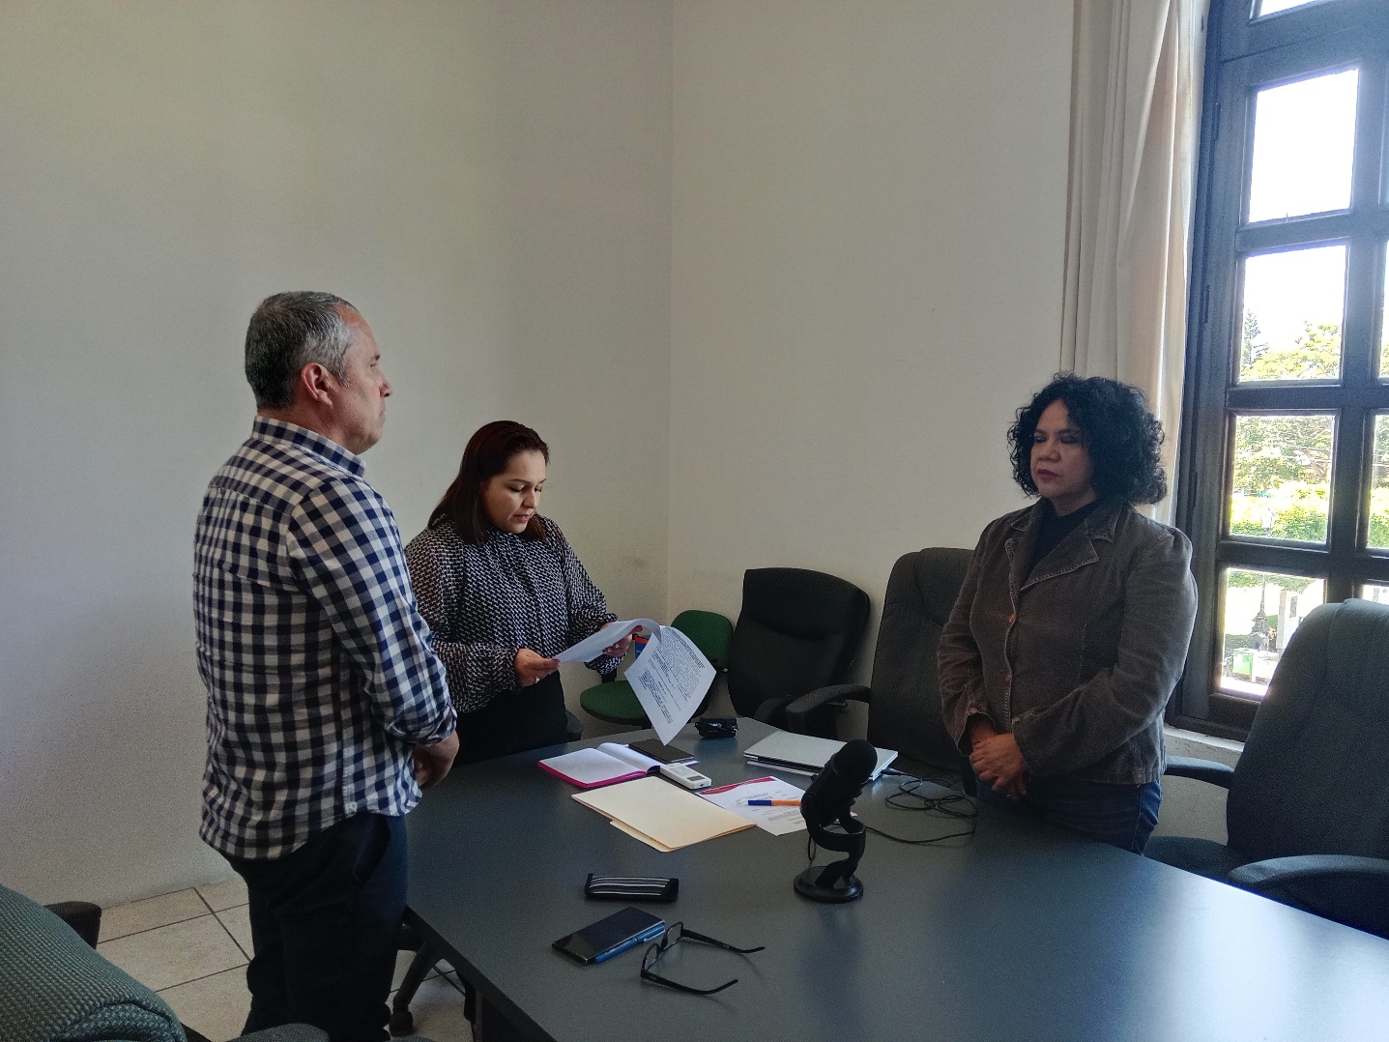

**INTRODUCCIÓN**

El municipio como expresión de la conformación del Estado, deberá tener la capacidad de proporcionar la organización política y administrativa para los habitantes que en el residen. Esta organización radica en las decisiones del Ayuntamiento, su trabajo en comisiones, mismo que se reflejará en la ejecución de actividades administrativas por las dependencias competentes para cumplir con los fines que el artículo 115 Constitucional consagra como municipio libre.

La legislación estatal establece que los integrantes del Ayuntamiento deberán de realizar funciones mediante comisiones ya sea permanente o transitoria, con el objetivo de estudiar, vigilar y atender los asuntos que correspondan conocer, asimismo en la normatividad municipal se regula la conformación de cada una de ellas y sus atribuciones.

En ese tenor y en el caso particular de la Comisión Edilicia Permanente de Desarrollo Humano, Salud Publica e Higiene y Combate a las Adicciones, tendrá dentro de sus facultades, proponer políticas públicas en materia Desarrollo Humano, Salud Publica e Higiene y Combate a las Adicciones en el gobierno municipal de Zapotlán el Grande, promoviendo las reformas necesarias a los ordenamientos municipales en la materia y lograr la garantía del derecho a la salud contemplando, desde su normativa en temas de salud y bienestar, su participación en la planeación, organización y prestación de los servicios de salud a la población del municipio, en materia de promoción de la salud, prevención de enfermedades, control de riesgos sanitarios, generación de ambientes saludables, y de atención curativa, de conformidad y en observancia a lo establecido por la Constitución política de los Estados Unidos Mexicanos, la Constitución política del Estado de Jalisco; la Ley General de Salud; la Ley de Salud del Estado de Jalisco y demás ordenamientos aplicables, abarcando acciones a toda la ciudadanía que van desde la promoción, fomento y protección a la salud que incidan sobre los individuos y las familias para obtener un estilo de vida que les permita alcanzar una mayor longevidad; la educación para la salud, hasta la prevención y el control de las enfermedades transmisibles de atención prioritaria, entre otras.

Este plan de trabajo de la Comisión Edilicia de Desarrollo Humano, Salud Publica e Higiene y Combate a las Adicciones, tiene como objetivo establecer las estrategias que desarrollen, impulsen toda política pública para garantizar y cumplir con el derecho a la salud, como una forma de participación ciudadana y democrática en el Municipio de Zapotlán el Grande, Jalisco, con apego al principio de legalidad.

**MARCO NORMATIVO GENERAL**

* [Ley de Transparencia y Acceso a la Información Pública del Estado de Jalisco y sus Municipios.](http://congresoweb.congresojal.gob.mx/BibliotecaVirtual/legislacion/Leyes/Ley%20de%20Transparencia%20y%20Acceso%20a%20la%20Informaci%C3%B3n%20P%C3%BAblica%20del%20Estado%20de%20Jalisco%20y%20sus%20Municipios.doc)
* Artículo 38 fracción XXII, 40 y 57 del Reglamento Interior del Ayuntamiento de Zapotlán el Grande, Jalisco.

**MARCO NORMATIVO ESPECÍFICO**

* Artículo 4° Constitucional.
* Ley de Salud del Estado de Jalisco
* Ley de Salud Mental y Adicciones del Estado de Jalisco.
* Ley General de Salud.
* Ley de Protección y Cuidado de los Animales del Estado de Jalisco.
* Ley para la Detección y Tratamiento Oportuno e Integral del Cáncer en la Infancia y en la Adolescencia del Estado de Jalisco.
* Ley para Regular la Venta y el Consumo de Bebidas Alcohólicas del Estado de Jalisco.
* Reglamento de Salud Pública Municipal de Zapotlán el Grande, Jalisco.
* Reglamento del Consejo Municipal de Salud, en el Municipio de Zapotlán el Grande, Jalisco.

**ATRIBUCIONES GENERALES**

Para el correcto desempeño de las comisiones edilicias, el artículo 40 del Reglamento Interior del Ayuntamiento de Zapotlán el Grande, Jalisco, describe las atribuciones generales que les confiere, siendo las siguientes:

**I.-** Recibir, estudiar, analizar, discutir, dictaminar los asuntos turnados por el Ayuntamiento.

**II.-** Presentar al Ayuntamiento los dictámenes e informes, resultados de sus trabajos e investigaciones y demás documentos relativos a los asuntos que les son turnados.

**III.-** Participar del control y evaluación de los ramos de la actividad pública municipal que correspondan a sus atribuciones mediante la presentación de informes y la participación en los procesos de planeación y presupuestación del Municipio.

**IV.-** Evaluar los trabajos de las dependencias municipales en la materia que corresponda a sus atribuciones y con base en sus resultados y las necesidades operantes, proponer las medidas pertinentes para orientar la política municipal al respecto.

**V.**- Citar a los titulares de las dependencias y entidades de la administración municipal, en los casos en que su comparecencia sea necesaria para el adecuado desempeño de sus atribuciones.

**VI.-** Estudiar y en su caso, proponer la celebración de convenios o contratos con la Federación, el Estado, los Municipios o los particulares respecto de la materia que le corresponda en virtud de sus atribuciones.

**VII.**- Designar de entre sus miembros un representante para que integre el Concejo Municipal que le corresponda.

**ATRIBUCIONES ESPECÍFICAS**

En el artículo 57 del Reglamento Interior del Ayuntamiento de Zapotlán el Grande, Jalisco, específica las atribuciones de la Comisión Edilicia Permanente de Desarrollo Humano, Salud Publica e Higiene y Combate a las Adicciones, siendo las siguientes:

1. Proponer, analizar, estudiar y dictaminar las iniciativas en materia de asistencia social, desarrollo integral del ser humano y la familia y acciones en contra de la violencia intrafamiliar en el municipio;
2. Procurar que el Ayuntamiento establezca vínculos con las demás autoridades y organismos del Estado encargados de la asistencia social;
3. Evaluar los trabajos de los organismos municipales en la materia y con base en sus resultados y las necesidades operantes, proponer las medidas pertinentes para orientar la política de asistencia social en el municipio;
4. Proponer acciones que tiendan a promover el respeto hacia las personas y a los grupos vulnerables en el municipio, para procurar el desarrollo físico y mental de sus habitantes;
5. Estudiar la conveniencia de la celebración de convenios y contratos con la Federación, el Estado y los municipios y los particulares respecto de la actividad de asistencia social y desarrollo integral de la persona y la familia;
6. Proponer, analizar, estudiar y dictaminar las iniciativas tendientes a la promoción del desarrollo humano y su participación en la sociedad.
7. Proponer, analizar, estudiar y dictaminar las iniciativas concernientes a la salud pública en el Municipio;
8. Evaluar los trabajos de las dependencias municipales con funciones en la materia y, con base en sus resultados y las necesidades operantes, proponer las medidas pertinentes para orientar la política que al respecto deba emprender el municipio; y
9. Realizar los estudios y análisis necesarios para determinar la situación que en materia de salubridad e higiene opera en el municipio, así como para determinar el grado de consumo de sustancias que causan adicción que la población municipal realiza, para con ellos proponer los sistemas generales imperantes que proporcione avances y soluciones en la materia.

**INTEGRACIÓN DE LA COMISIÓN**

|  |  |
| --- | --- |
| **Presidente** | * Lic. Yuliana Livier Vargas de la Torre. |
| **Vocales** | * Lic. Adrián Briseño Esparza. |
| * Doc. Bertha Silvia Gómez Ramos. |

**MISIÓN DE LA COMISIÓN**

Proponer políticas públicas, lineamientos, estrategias y acciones que impulsen la cultura y fomento de Desarrollo Humano, Salud Publica e Higiene y Combate a las Adicciones en el Municipio de Zapotlán el Grande.

**VISIÓN DE LA COMISIÓN**

Ser una Comisión Edilicia plural, incluyente y proactiva, que cumpla con sus atribuciones y realice las actividades encomendadas para cumplir la misión de la misma con apego estricto a la legalidad, transparencia, eficiencia y eficacia.

**OBJETIVOS Y ACCIONES**

* Revisar y analizar los reglamentos observancia general relacionados en la materia de Desarrollo Humano, Salud Publica e Higiene y Combate a las Adicciones.
* Proponer las reformas necesarias a los reglamentos observancia general relacionados con la organización y distribución de competencias en materia de Desarrollo Humano, Salud Publica e Higiene y Combate a las Adicciones.
* Revisar la organización y distribución de competencias de la administración pública en materia de Desarrollo Humano, Salud Publica e Higiene y Combate a las Adicciones.
* Proponer convenios para la aplicación de programas para el fomento de la cultura de Desarrollo Humano, Salud Publica e Higiene y Combate a las Adicciones.
* Elaborar propuestas de solución y mejora del funcionamiento operativo en conjunto con el personal a cargo de cada una de las áreas en materia de Desarrollo Humano, Salud Publica e Higiene y Combate a las Adicciones.
* Proponer iniciativas y dictámenes ante el pleno del Ayuntamiento que en la materia de Desarrollo Humano, Salud Publica e Higiene y Combate a las Adicciones.
* Cumplir con las disposiciones en materia de transparencia y acceso a la información pública, en torno a las actividades realizadas por la Comisión.
* Acatar, atender, analizar, dictaminar los asuntos que le sean legalmente turnados por el pleno del ayuntamiento.

**A T E N T A M E N T E:**

**“2024, AÑO DEL 85 ANIVERSARIO DE LA ESCUELA SECUNDARIA FEDERAL BENITO JUÁREZ”**

***“2024,* BICENTENARIO EN QUE SE OTORGA EL TÍTULO DE “CIUDAD” A LA ANTIGUA ZAPOTLÁN EL GRANDE*”***

Ciudad Guzmán, Municipio de Zapotlán el Grande, Jalisco; 12 de Diciembre del año 2024.

LIC. YULIANA LIVIER VARGAS DE LA TORRE.

Regidora Presidenta de la Comisión Edilicia Permanente de Desarrollo Humano, Salud Publica e Higiene y Combate a las Adicciones

|  |  |
| --- | --- |
| LIC. ADRIAN BRISEÑO ESPARZA.  Regidor Vocal de la Comisión Edilicia Permanente de Desarrollo Humano, Salud Publica e Higiene y Combate a las Adicciones. | DOC. BERTHA SILVIA GÓMEZ RAMOS.  Regidora Vocal de la Comisión Edilicia Permanente de Desarrollo Humano, Salud Publica e Higiene y Combate a las Adicciones. |

Esta foja de firmas pertenece al Plan de Trabajo de la Comisión Edilicia Permanente de Desarrollo Humano Salud Publica e Higiene y Combate a las Adicciones del Municipio de Zapotlán el Grande, presentado el 12 de diciembre del 2024.

YLVT/amr.